LES MOUVEMENTS INTERNATIONAUX DE CAPITAUX

Parallèlement à l’essor des échanges de biens et de services, les flux internationaux de capitaux ont eux aussi connu une croissance extraordinaire. Ces mouvements de capitaux prennent des formes diverses, mais sont aujourd’hui particulièrement présents sous forme d’IDE (investissements directs à l’étranger).

  - Essor considérable des mouvements de capitaux
Comme le montrent les comptes financiers des balances des paiements (voir p.00), les mouvements internationaux de capitaux constituent une part essentielle des échanges mondiaux.
- Les investissements directs à l’étranger (IDE) sont les flux de capitaux d'une entreprise vers une firme à l’étranger dont elle désire orienter la gestion.
- Les investissements de portefeuille correspondent à des acquisitions d’actifs dans une entreprise non résidente, et ceci dans une logique financière (sans volonté de contrôle durable de cette entreprise).
- Les prêts et crédits internationaux sont du ressort du FMI et de la Banque mondiale notamment (voir p.00)
- Les avoirs de réserves (en or, devises…) sont destinés au financement des échanges extérieurs.
Ces mouvements de capitaux étaient de l’ordre de 65 milliards de dollars par an à la fin des années 1970, et de 1 600 milliards à la fin des années 1990, soit environ 25 fois plus en 20 ans.

  - La globalisation financière
Cet accroissement a été rendu possible par un processus de libéralisation quasi complète des échanges de capitaux depuis le début des années 1980, débouchant sur la réalisation d’un marché mondial des capitaux très peu contrôlé. C’est la « globalisation financière » qui s’est réalisée suivant la « règle des 3 D » :
- déréglementation des mouvements de capitaux : il n’y a quasiment plus de contrôles, de réglementations, dans le but de favoriser leur circulation internationale ;
- décloisonnement des marchés : les différents marchés des capitaux ne sont plus séparés les uns des autres et tous les acteurs peuvent intervenir sur tous les marchés ;
- désintermédiation : les entreprises ont un accès direct aux marchés des capitaux sans passer par les intermédiaires traditionnels que sont les banques.

  - L'explosion des IDE
Les flux d’IDE revêtent plusieurs formes :
- implantation d’une unité de production à l’étranger ;
- acquisition d’au moins 10 % du capital d’une société étrangère déjà existante ;
- réinvestissement sur place des bénéfices réalisés par les entreprises sous contrôle ;
- opérations financières entre une maison mère et ses filiales à l’étranger (prêts, avance de fonds…)
Depuis les années 1980, on assiste à une véritable explosion des flux d’IDE. Ils représentaient moins de 0,5 % du PIB mondial au début des années 1980, et ont atteint près de 5 % en 2000, avant le reflux observé en 2001. Aujourd’hui, les IDE sont, pour l’essentiel, des investissements croisés entre pays industrialisés : ceux-ci sont à la fois les investisseurs et les « investis » (les pays industrialisés sont à l’origine d’environ 90 % des IDE et en reçoivent plus de 70 %).

LES INVESTISSEMENTS DIRECTS À L’ÉTRANGER

  - Évolution des IDE

Les investissements à l’étrangers ont connu un fabuleux essor depuis les années 1980 : sur la période 1980-2002, le stock mondial d’IDE a ainsi été multiplié par plus de 12.
Cet accroissement a été particulièrement important au cours des années 1990. Par contre, à partir de 2001 cet essor se ralentit puisqu’on constate un recul des flux d’IDE (- 40 % en 2001 et - 20 % en 2002).
Si on ne raisonne plus en valeurs absolues, mais relatives, on constate aussi une forte progression de la part du stock mondial d’IDE, qui atteint en 2002 21,6 % du PIB mondial.

Evolution du stock mondial
d’investissements étrangers
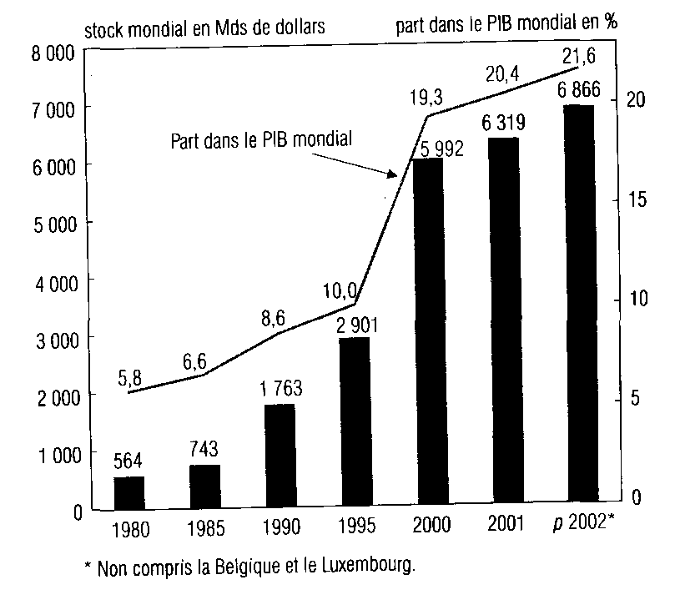
Source : TEF-2004-2005

  - Répartition géographique des IDE

Stocks d’IDE : principaux pays d’accueil et d’origine (au 31/12/2002)

Source : Bulletin de la Banque de France, n°125, mai 2004
Montants en milliards d’euros et parts en % | Stock d’IDE entrant |  |  | Stock d’IDE sortant
Montants en milliards d’euros et parts en % | Stock | Stock/PIB | Classement en ratio stock/PIB | Stock | Stock/PIB | Classement en ratio stock/PIB
États-Unis | 1 434,6 | 14,4 | 8 | 1 670,5 | 16,8 | 9
Royaume-Uni | 565,1 | 35,2 | 3 | 885,6 | 55,2 | 3
Allemagne | 486,5 | 23,1 | 7 | 624,5 | 29,6 | 7
France | 368,6 | 24,3 | 6 | 558,9 | 36,8 | 5
Pays-Bas | 337,5 | 75,9 | 2 | 369,7 | 83,2 | 1
Belgique | 227,0 | 87,1 | 1 | 192,0 | 73,6 | 2
Canada | 210,9 | 30,3 | 4 | 260,7 | 37,4 | 4
Espagne | 207,7 | 29,9 | 5 | 206,0 | 29,7 | 6
Italie | 120,6 | 9,6 | 9 | 206,9 | 73,6 | 8
Japon | 75,3 | 1,9 | 10 | 293,3 | 7,3 | 10

- La répartition géographique des IDE est particulièrement inégalitaire.
Les pays développés (et la Triade en particulier) capitalisent l’essentiel des stocks d’IDE : en 2002, près des 2/3 du stock d’IDE se concentrent dans deux des trois pôles de la Triade (37 % pour l’Union européenne et plus de 20 % pour les États-Unis et le Canada). De plus les pays développés sont à l’origine d’environ 90 % des IDE.
Autour de la Triade, gravite un groupe de pays émergents (pour l’essentiel, des pays d’Asie orientale, d’Amérique Latine et d’Europe centrale et orientale) qui attirent un nombre croissant d’IDE. Au sein de ce groupe, la Chine a réussi depuis les années 1990 à se « détacher » et est devenue un des premiers pays d’accueil des flux d’IDE.
Par ailleurs, d’autres pays (une cinquantaine de PMA – pays les moins avancés), en particuliers des pays africains, sont totalement délaissés des investisseurs étrangers. Avec moins de 1 % du total mondial, leur stock d’IDE est dérisoire.
- Les dernières publications de l’OCDE montrent qu’en 2004, les IDE en direction des pays de l'OCDE ont continué de se replier. Les États-Unis restent le premier pays d'accueil des IDE parmi les grands pays industrialisés, avec 107 milliards de dollars, devant le Royaume-Uni (78,5 milliards de dollars), l'Australie (42,2 milliards) et la Belgique (34,4 milliards). En revanche l'Allemagne et la France sont moins attractives : les flux d’IDE vers la France ont pratiquement été divisés par deux, revenant de 43 milliards de dollars à 24 milliards de dollars ; et en Allemagne les investisseurs étrangers ont retiré 39 milliards de dollars du pays, ce qui « efface » les entrées de 27 milliards enregistrées en 2003.

